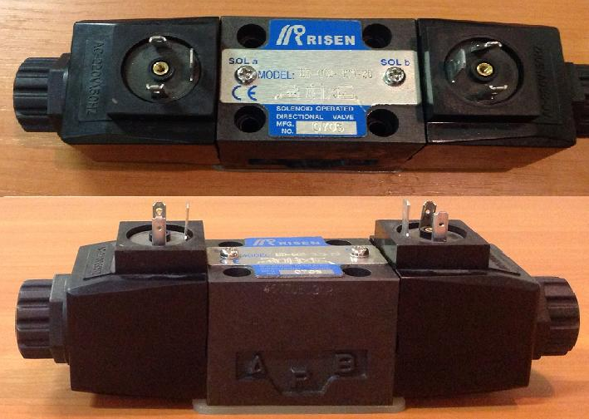

Код из 1С | Артикул | Наименование/ Бренд/  Поставщик | Технические характеристики | Габариты  Д*Ш*В,  мм | Масса,  гр | Материал | Место установки/Назначение
F0024860 |  | Гидрораспределитель HD-G02-3C3-20 220v | 220V |  |  | Металл,  пластик | для изменения направления, пуска и остановки потока рабочей жидкости путём открытия или закрытия проходного сечения.
 |  | Risen
 |  | Weili

